INDICAÇÃO Nº 495/2019

Súmula - Indico ao Poder Executivo na pessoa do Excelentíssimo Senhor Igor Soares Ebert, Prefeito Municipal, para que oficie à Secretaria ou Departamento responsável, da necessidade do serviço de tapa buraco na Rua Doutor João Pedro Cardoso, altura do nº 192, no bairro Vila São Francisco, nesta municipalidade.

INDICO à Mesa, após ouvir o douto plenário, na forma regimental vigente, que seja oficiado ao Excelentíssimo Senhor Igor Soares Ebert, Prefeito Municipal, que oficie à Secretaria ou Departamento responsável da necessidade do serviço de tapa buraco na Rua Doutor João Pedro Cardoso, altura do nº 192, no bairro Vila São Francisco, nesta municipalidade.

Justificativa

Senhor Presidente;-
Senhores Vereadores;-
Senhoras Vereadoras;-

Esta indicação se faz necessária, haja vista que a demanda de veículos e pedestres que passam por ali diuturnamente é muito grande. Sirvo-me do presente para solicitar à Vossa Senhoria, a gentileza de verificar a possibilidade de fechamento de 01 (um) buraco localizado na rua Doutor João Pedro Cardoso, nº 192 - bairro Vila São Francisco – Itapevi/SP. Considerando que os moradores deste bairro nos relataram que a rua supramencionada tem sua cobertura asfáltica antiga e danificada, e também estamos no período de chuvas de verão, que contribuiu para que se abrisse em frente ao nº 192 da referida rua, 01 (um) buraco, que está colocando em risco a integridade física e patrimonial dos que por ali transitam, também podemos considerar que os possíveis danos, que este asfalto mal conservado pode vir a ocasionar em veículos particulares, é de responsabilidade objetiva desta Municipalidade, gerando gastos desnecessários e onerando os contribuintes de modo geral, por isso solicito que se providencie a realização de tapa-buraco neste local.
Por esse motivo é que faço esta indicação, que contando com o apoio dos nobres pares e atendimento por parte do órgão responsável, antecipo meus agradecimentos.
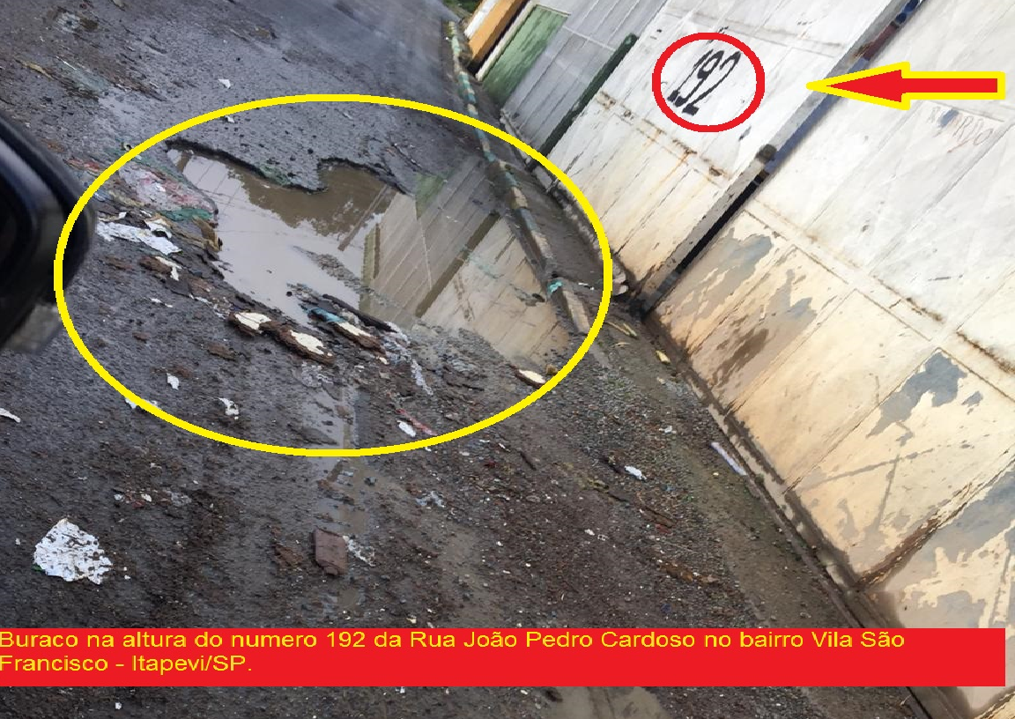

Sala das Sessões, Bemvindo Moreira Nery, 28 de janeiro de 2019.

Vereador Rafael Alan de Moraes Romeiro
Professor Rafael
Presidente
PODEMOS

